
PIEL
Especificação Funcional
Alocação de Avaliadores (ALO)

Histórico de Versões
Versão | Data | Descrição | Autor
1.0 | 2026-08-25 | N2 criado — Gerado do N1, das HUs e do inventário APF | PHL TI

1. Alocação de Avaliadores (ALO)
Define quem avalia quais inscrições em cada etapa, em duas camadas complementares: o pool de avaliadores por grupo (categoria × modalidade × tipo de participante) autoriza quem pode avaliar aquele grupo na etapa, e a alocação por inscrição designa os avaliadores específicos de cada inscrição elegível. Permite ainda cadastrar um novo avaliador sem sair do fluxo. A operação em cada etapa é restrita aos perfis autorizados pela capability daquela etapa e, para o Administrador Regional, às UFs vinculadas ao seu perfil.
Não faz: registrar notas ou pareceres (isso é Avaliação de Projetos), reabrir uma avaliação finalizada (isso é Avaliação de Projetos), nem autenticar o avaliador — a identidade vem do login corporativo (SSO).

2. Funcionalidades
Funcionalidade | Descrição
Consultar Alocação de Avaliadores | Visualizar, por premiação e etapa, os grupos, o número de inscrições e o pool atual de cada grupo.
Alocar Avaliador ao Grupo | Compor e salvar o pool de avaliadores autorizados a avaliar um grupo em uma etapa.
Cadastrar Avaliador | Criar, a partir do fluxo de alocação, um novo usuário com perfil Avaliador no cadastro corporativo.
Alocar Avaliador à Inscrição | Designar os avaliadores específicos de cada inscrição elegível, a partir do pool do grupo.
Consultar Panorama do Avaliador | Ver a carga de um avaliador numa etapa — alocadas, a iniciar, em andamento e finalizadas —, separada por grupo.
Consultar Pendências de Alocação | Ser avisado das etapas em que há aprovados da etapa anterior ainda sem avaliadores designados.
Exportar Relatório de Alocação | Gerar em planilha a distribuição da alocação da etapa, por avaliador e — nas etapas regionais — por estado.

3. Telas
Tela | Caminho de menu | Descrição
Alocação por Grupo | Avaliação › Alocação por Grupo | Matriz de grupos com inscrições, pool atual, picker de avaliadores por etapa e exportação da alocação em planilha
Panorama do Avaliador | — | Diálogo com a carga do avaliador na etapa, separada por grupo, com contadores por situação
Cadastrar Avaliador | — | Diálogo inline de cadastro de avaliador com UFs vinculadas
Alocação por Inscrição | Avaliação › Alocação por Inscrição | Lista de inscrições elegíveis com designação de avaliadores e indicador N/M
Aviso de pendências de alocação | — | Lista das etapas com aprovados da etapa anterior ainda sem avaliadores, com atalho para a alocação
“—” no caminho de menu: a tela não tem entrada própria no menu — chega-se a ela a partir de outra tela.

4. Jornada do Usuário
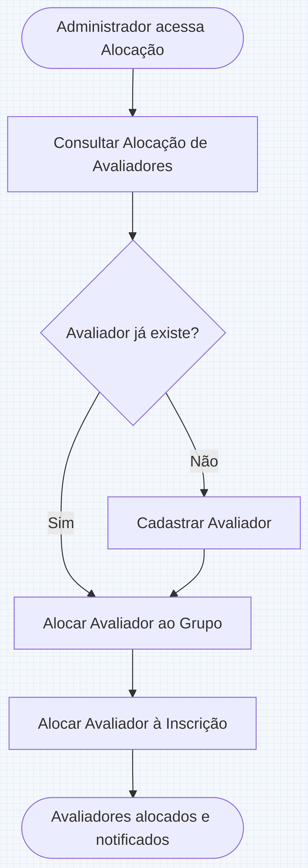

5. Permissões
Perfil | Consultar Alocação | Alocar ao Grupo | Cadastrar Avaliador | Alocar à Inscrição
Administrador Nacional | ✓ | ✓ | ✓ | ✓
Administrador Regional | ✓ | ✓ | ✓ | ✓

Funcionalidade: Alocar Avaliador ao Grupo
1. Descrição
Permite ao administrador compor e salvar o pool de avaliadores aptos a avaliar um grupo de categoria, modalidade, tipo de participante e submodalidade em uma etapa, servindo de base para a alocação por inscrição.
2. Regras de Negócio
Nº | Descrição
1 | O pool de um grupo autoriza quem pode avaliar aquele grupo (categoria × modalidade × tipo de participante × submodalidade) na etapa; a alocação por inscrição só designa avaliadores presentes nesse pool. → ver AVL-ALO-04 (Alocar Avaliador à Inscrição), regra 7. *(a submodalidade foi acrescentada ao grupo em 2026-09-01: antes esta feature a omitia, e a definição divergia da usada na alocação por inscrição)*
2 | Somente usuários com perfil Avaliador podem compor o pool de um grupo.
3 | Cada etapa tem o pool de cada grupo configurado de forma independente; o pool de uma etapa não vale para outra.
4 | O nome e o login do avaliador são preservados no momento da alocação e permanecem inalterados no histórico, ainda que o cadastro corporativo mude depois.
5 | Um avaliador não pode ser retirado do pool de um grupo enquanto tiver avaliações em andamento ou finalizadas naquele grupo e etapa.
6 | O administrador regional compõe o pool apenas dos grupos cujas UFs estão vinculadas ao seu perfil.
3. Cenários
Cenário: Adicionar avaliador ao pool e salvar
Dado que consulto os grupos de uma etapa
Quando incluo um avaliador do cadastro corporativo no pool de um grupo e salvo
Então o sistema registra o pool e exibe "Registro salvo com sucesso."
Cenário: Salvar grupo sem avaliadores
Dado que um grupo está sem avaliadores no pool
Quando salvo o pool sem incluir avaliadores
Então o sistema mantém o grupo com o pool vazio
Cenário: Remover avaliador sem avaliações
Dado que um avaliador do pool não possui avaliações no grupo e etapa
Quando removo o avaliador do pool e salvo
Então o sistema registra o pool sem o avaliador
Cenário: Remover avaliador com avaliação ativa
Dado que um avaliador do pool possui avaliação em andamento no grupo
Quando tento removê-lo do pool
Então o sistema mantém o avaliador no pool e exibe "Não é possível remover o avaliador: há avaliações em andamento ou finalizadas."
4. Telas e Protótipos
Telas do protótipo navegável desta funcionalidade. São desenho de referência — guiam a intenção, não substituem as regras de negócio.
Alocação por Grupo (contexto)
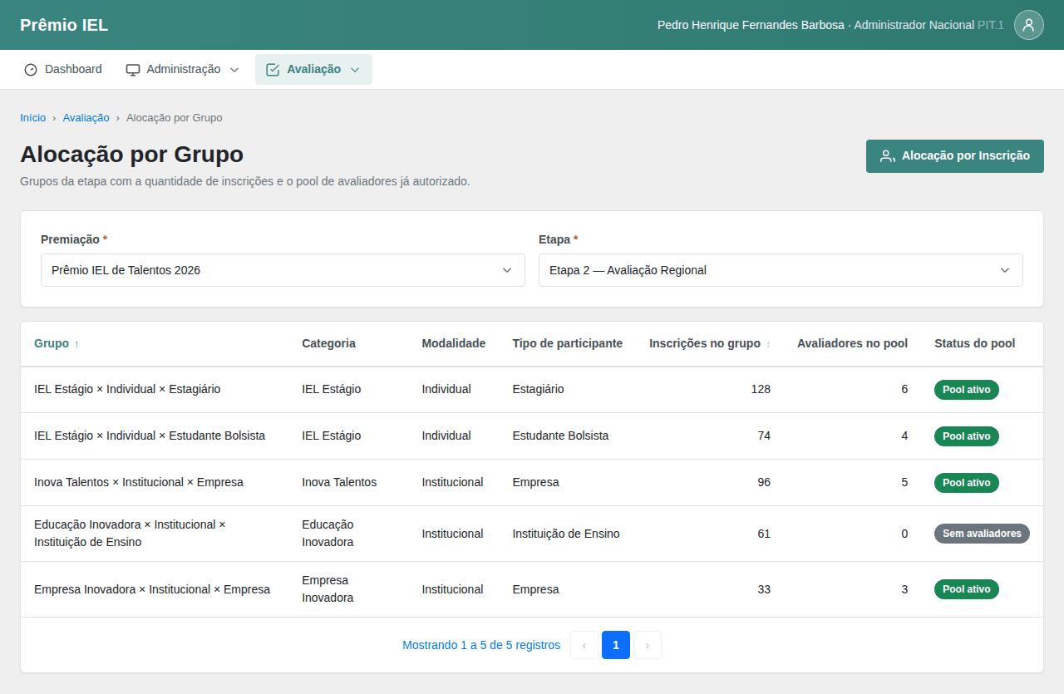

Campos da funcionalidade:
Label PO | Preenchimento | Edição | Tipo | Obrigatório | Validação
Avaliadores do pool | entrada do usuário | editável | multi-seleção → Avaliador | não | apenas usuários com perfil Avaliador; busca por nome e e-mail
5. Campos Automáticos
Label PO | Valor | Quando
Nome do avaliador | Nome vigente no cadastro corporativo | No momento em que o avaliador é incluído no pool
Login do avaliador | Login vigente no cadastro corporativo | No momento em que o avaliador é incluído no pool
Situação | Ativa | Ao registrar a alocação do avaliador no grupo
Funcionalidade: Alocar Avaliador à Inscrição
1. Descrição
Permite ao administrador designar, a partir do pool do grupo, os avaliadores específicos de cada inscrição elegível de uma etapa, registrando a alocação de quem avaliará cada projeto.
2. Regras de Negócio
Nº | Descrição
1 | As inscrições elegíveis à alocação são, na primeira etapa, as inscrições validadas e, nas etapas seguintes, as inscrições classificadas na etapa anterior — a marca de premiada não determina o avanço. ⚠️ *(quem avança é o classificado — mesma leitura da SP05 adotada em AVL-APU-03, a confirmar com a liderança do prêmio)*
2 | Só avaliadores presentes no pool do grupo da inscrição podem ser designados a ela naquela etapa.
3 | A quantidade de avaliadores esperada por inscrição é única para toda a premiação; a designação admite de zero a N avaliadores por inscrição, com sub-alocação e sobre-alocação permitidas.
4 | O nome e o login do avaliador são preservados no momento da alocação e permanecem inalterados no histórico da inscrição.
5 | Ao retirar um avaliador de uma inscrição, as notas que ele havia registrado nessa inscrição deixam de valer por exclusão lógica.
6 | O administrador regional designa avaliadores apenas nas inscrições das UFs vinculadas ao seu perfil.
7 | O grupo que qualifica uma inscrição para a alocação combina categoria, modalidade, tipo de participante e submodalidade da oferta a que a inscrição pertence. ✅ *(conferência com o código, 2026-08-28: as duas leituras coexistem por finalidades distintas — o grupo de alocação de AVL-ALO-01/AVL-ALO-02 é categoria × modalidade × tipo de participante, enquanto o grupo competitivo usado aqui e na apuração acrescenta a submodalidade, que no produto é o enquadramento. Ver global/CONFORMIDADE-CODIGO.md § 3.2.)*
8 | As inscrições sem unidade federativa vinculada compõem o conjunto Nacional para efeito de recorte por estado.
9 | A situação da alocação de uma inscrição deriva da comparação entre a quantidade de avaliadores designados e a quantidade esperada por inscrição: sem avaliadores, alocação incompleta, alocação completa ou acima do esperado.
10 | O detalhe do projeto consultado durante a alocação é somente leitura e apresenta o mesmo conteúdo definido para o detalhe da inscrição — identificação, respostas informadas pelo participante, anexos e equipe. → ver VAL-ANA-01 (Detalhar Inscrição), que é a definição única desse conteúdo *(decidido em 2026-09-01: as duas visões convergem, e uma alteração no detalhe da inscrição alcança também este drawer)*
3. Cenários
Cenário: Designar avaliadores a uma inscrição
Dado que a inscrição é elegível e o pool do grupo tem avaliadores
Quando designo avaliadores do pool para a inscrição e salvo
Então o sistema registra a alocação e exibe "Registro salvo com sucesso."
Cenário: Consultar o detalhe do projeto durante a alocação
Dado que estou na lista de inscrições elegíveis da etapa
Quando abro o detalhe do projeto de uma inscrição
Então o sistema apresenta a identificação, as respostas do participante, os anexos e a equipe da inscrição sem sair da lista de alocação
Cenário: Recortar a lista por grupo
Dado que a etapa tem inscrições de mais de um grupo
Quando seleciono um ou mais grupos no recorte
Então o sistema apresenta apenas as inscrições dos grupos selecionados
Cenário: Recortar a lista pelas inscrições sem unidade federativa
Dado que a etapa tem inscrições sem unidade federativa vinculada
Quando seleciono Nacional no recorte por estado
Então o sistema apresenta apenas as inscrições sem unidade federativa
Cenário: Recortar a lista por situação da alocação
Dado que a etapa tem inscrições com e sem avaliadores designados
Quando seleciono a situação Sem avaliadores no recorte
Então o sistema apresenta apenas as inscrições sem nenhum avaliador designado
Cenário: Combinar recortes de grupo, estado e situação
Dado que selecionei um grupo, um estado e uma situação da alocação
Quando aplico os critérios selecionados
Então o sistema apresenta apenas as inscrições que atendem a todos os critérios e mantém visíveis os critérios aplicados
Cenário: Sobre-alocação acima do esperado
Dado que a premiação espera dois avaliadores por inscrição
Quando designo três avaliadores para a inscrição e salvo
Então o sistema registra a alocação mesmo acima da quantidade esperada
Cenário: Inscrições elegíveis na primeira etapa
Dado que estou na primeira etapa da premiação
Quando abro a alocação por inscrição
Então o sistema apresenta como elegíveis as inscrições validadas
Cenário: Recorte sem inscrições correspondentes
Dado que nenhuma inscrição elegível corresponde aos critérios selecionados
Quando aplico os critérios
Então o sistema exibe "Nenhum resultado para a busca."
Cenário: Detalhe do projeto sem alteração da inscrição
Dado que abri o detalhe do projeto de uma inscrição
Quando consulto os dados apresentados
Então o detalhe permanece em modo leitura e os dados informados pelo participante seguem inalterados
Cenário: Remover avaliador que já registrou notas
Dado que confirmo a remoção de um avaliador que já pontuou a inscrição
Quando salvo a alocação sem esse avaliador
Então o sistema remove o avaliador e desativa as notas que ele havia registrado na inscrição
4. Telas e Protótipos
Telas do protótipo navegável desta funcionalidade. São desenho de referência — guiam a intenção, não substituem as regras de negócio.
Alocação por Inscrição
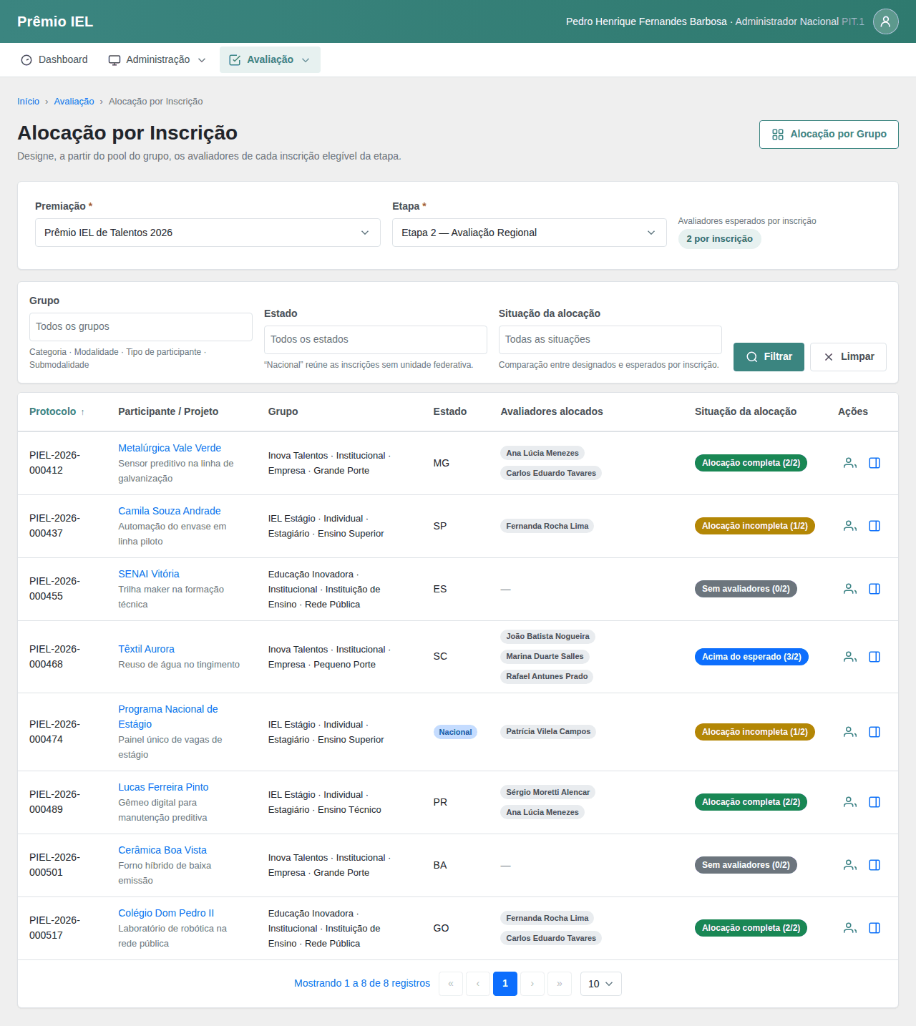

Designar avaliadores
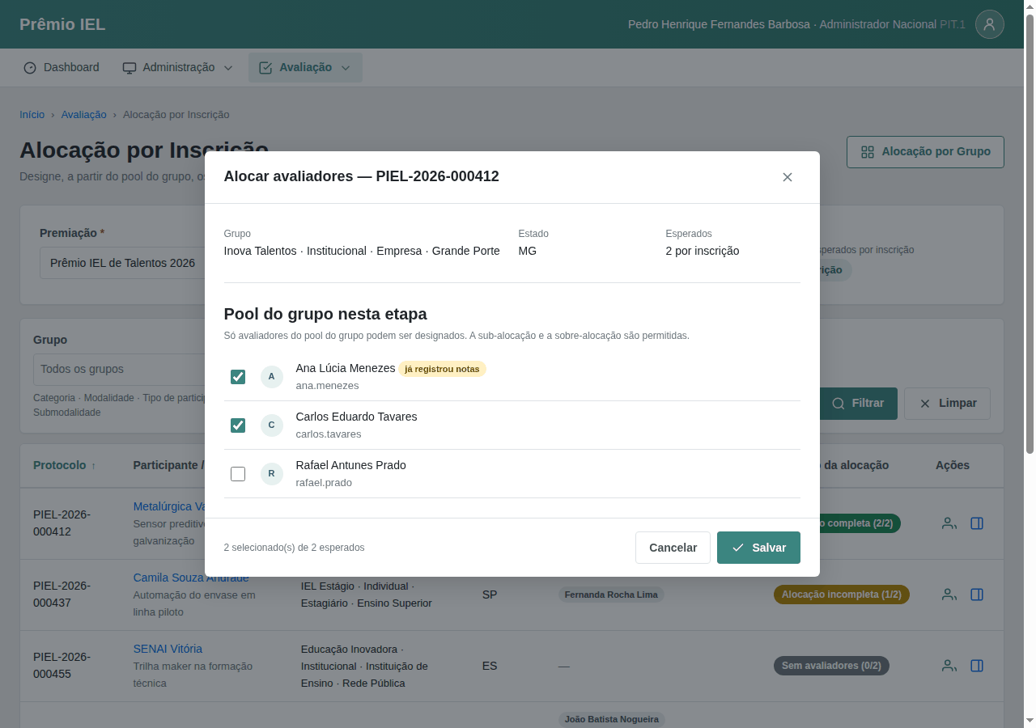

Campos da funcionalidade:
Label PO | Preenchimento | Edição | Tipo | Obrigatório | Validação
Premiação | entrada do usuário | editável | seleção → Premiação | sim | premiações ativas
Etapa | entrada do usuário | editável | seleção → Etapa | sim | etapas da premiação selecionada
Avaliadores alocados | entrada do usuário | editável | multi-seleção → Avaliador | não | limitado ao pool do grupo da inscrição na etapa
Grupo | entrada do usuário | editável | seleção múltipla → Grupo (categoria, modalidade, tipo de participante e submodalidade) | não | grupos com inscrições elegíveis na etapa selecionada
Estado | entrada do usuário | editável | seleção múltipla → UF, com a opção Nacional | não | UFs alcançadas pelo perfil; Nacional reúne as inscrições sem unidade federativa
Situação da alocação | entrada do usuário | editável | seleção múltipla (Sem avaliadores, Alocação incompleta, Alocação completa, Acima do esperado) | não | —
5. Campos Automáticos
Label PO | Valor | Quando
Nome do avaliador | Nome vigente no cadastro corporativo | No momento da alocação à inscrição
Login do avaliador | Login vigente no cadastro corporativo | No momento da alocação à inscrição
Status da avaliação | A iniciar | Ao designar o avaliador à inscrição
Situação da alocação | Sem avaliadores, Alocação incompleta, Alocação completa ou Acima do esperado, conforme a quantidade de avaliadores designados frente à esperada | A cada alocação salva na inscrição
Estado da inscrição | Nacional, quando a inscrição não tem unidade federativa vinculada | Ao apresentar e recortar as inscrições por estado
Funcionalidade: Cadastrar Avaliador
1. Descrição
Permite ao administrador cadastrar, sem sair do fluxo de alocação, um novo avaliador no cadastro corporativo, já com o perfil Avaliador e as unidades regionais a que fica vinculado.
2. Regras de Negócio
Nº | Descrição
1 | O login identifica o avaliador no cadastro corporativo e é único; não pode coincidir com um login já existente.
2 | O avaliador é criado com o perfil Avaliador.
3 | As unidades regionais que podem ser vinculadas ao avaliador limitam-se ao escopo do administrador: o nacional vincula qualquer UF; o regional, apenas as UFs do próprio perfil.
4 | Quando o cadastro é acionado a partir de um grupo específico, o avaliador criado passa a integrar o pool daquele grupo.
3. Cenários
Cenário: Cadastrar novo avaliador
Dado que informo login, nome e e-mail válidos de um avaliador inexistente
Quando confirmo o cadastro
Então o sistema cria o avaliador com o perfil Avaliador e exibe "Registro salvo com sucesso."
Cenário: Login em branco
Dado que estou no cadastro de avaliador
Quando deixo o campo Login em branco e confirmo
Então o sistema não cria e exibe "Campo obrigatório."
Cenário: E-mail em formato inválido
Dado que informo um e-mail sem "@" ou sem domínio
Quando confirmo o cadastro
Então o sistema não cria e exibe "E-mail inválido."
Cenário: Login já existente no cadastro corporativo
Dado que já existe um usuário com o login informado
Quando confirmo o cadastro
Então o sistema não cria e exibe "Este login já existe no cadastro corporativo. Utilize a busca de avaliadores existentes."
Cenário: Administrador regional vinculando UF fora do seu escopo
Dado que sou administrador regional
Quando abro o cadastro de avaliador
Então o sistema oferece apenas as UFs vinculadas ao meu perfil para vínculo
4. Telas e Protótipos
Sem protótipo de tela para esta funcionalidade.
Campos da funcionalidade:
Label PO | Preenchimento | Edição | Tipo | Obrigatório | Validação
Login | entrada do usuário | editável | texto | sim | único no cadastro corporativo; máximo de 200 caracteres
Nome | entrada do usuário | editável | texto | sim | máximo de 200 caracteres
E-mail | entrada do usuário | editável | texto | sim | → ver FIELD-DICTIONARY: E-mail
CPF | entrada do usuário | editável | texto | não | → ver FIELD-DICTIONARY: CPF
Cargo | entrada do usuário | editável | texto | não | texto livre
Enviar convite por e-mail | entrada do usuário | editável | booleano | não | marcado por padrão
UFs vinculadas | entrada do usuário | editável | multi-seleção → Unidade Federativa | não | restrito ao escopo do administrador logado
5. Campos Automáticos
Label PO | Valor | Quando
Perfil | Avaliador | Na criação do avaliador
Funcionalidade: Consultar Alocação de Avaliadores
1. Descrição
Permite ao administrador consultar, por premiação e etapa, cada grupo de avaliação — categoria, modalidade, tipo de participante e submodalidade — com a quantidade de inscrições e o pool de avaliadores já autorizado, situando o trabalho de alocação daquela etapa.
2. Regras de Negócio
Nº | Descrição
1 | O grupo de avaliação é a combinação de categoria, modalidade, tipo de participante e submodalidade da oferta; a quantidade de inscrições exibida é a das inscrições ativas vinculadas ao grupo. → ver AVL-ALO-04 (Alocar Avaliador à Inscrição), regra 7. *(a submodalidade foi acrescentada ao grupo em 2026-09-01: antes esta feature a omitia, e a definição divergia da usada na alocação por inscrição)*
2 | Cada etapa da premiação tem o próprio pool por grupo; a consulta reflete o pool da etapa selecionada, independentemente das demais etapas.
3 | O administrador regional alcança apenas os grupos cujas UFs estão vinculadas ao seu perfil; o administrador nacional alcança todos os grupos da premiação.
3. Cenários
Cenário: Consultar os grupos de uma etapa
Dado que existem grupos com inscrições na premiação
Quando seleciono a premiação e a etapa
Então o sistema apresenta os grupos com a quantidade de inscrições e o pool atual de cada grupo
Cenário: Grupo ainda sem avaliadores no pool
Dado que um grupo da etapa não tem nenhum avaliador autorizado
Quando consulto a etapa
Então o grupo é apresentado com o pool vazio
Cenário: Escopo do administrador regional
Dado que sou administrador regional vinculado a determinadas UFs
Quando consulto a alocação de uma premiação
Então o sistema apresenta apenas os grupos das UFs vinculadas ao meu perfil
Cenário: Consulta sem resultados
Dado que nenhum grupo corresponde à premiação e etapa selecionadas
Quando realizo a consulta
Então o sistema exibe "Nenhum resultado para a busca."
4. Telas e Protótipos
Telas do protótipo navegável desta funcionalidade. São desenho de referência — guiam a intenção, não substituem as regras de negócio.
Alocação por Inscrição

Drawer “Projeto”
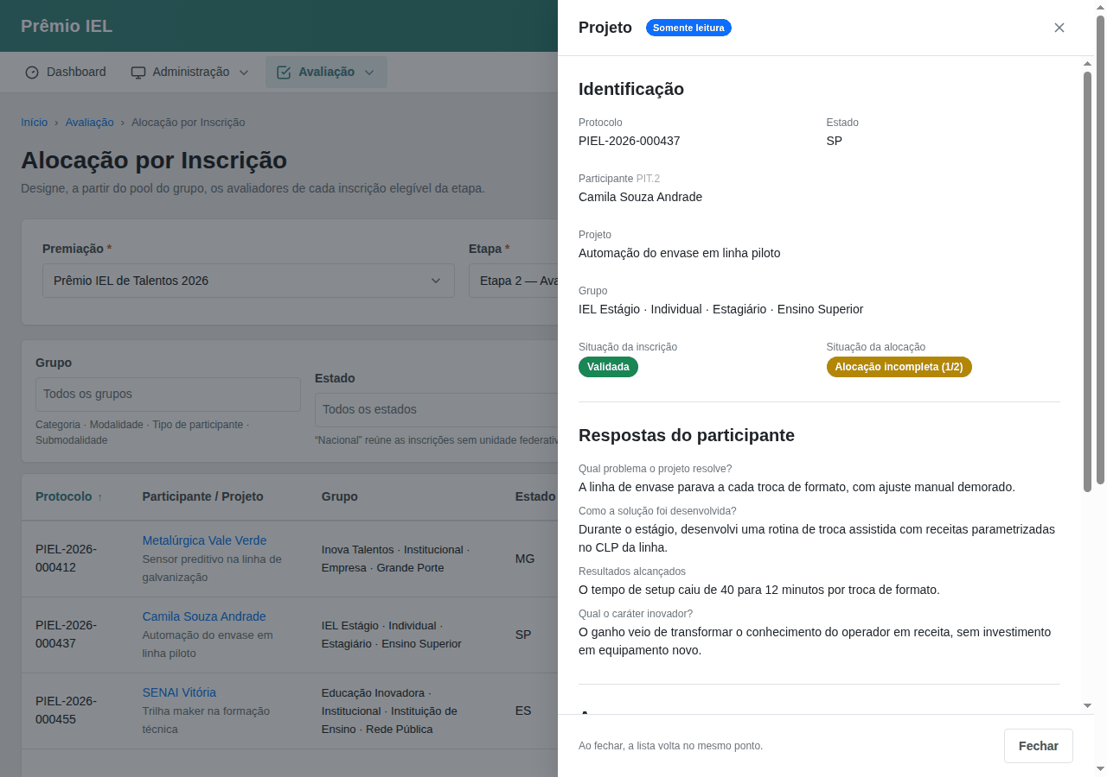

Campos da funcionalidade:
Label PO | Preenchimento | Edição | Tipo | Obrigatório | Validação
Premiação | entrada do usuário | editável | seleção → Premiação | sim | premiações ativas; carrega a matriz de grupos ao selecionar
Etapa | entrada do usuário | editável | seleção → Etapa | sim | etapas ativas da premiação selecionada
5. Campos Automáticos
Label PO | Valor | Quando
Status do pool | Pool ativo | Quando o grupo tem ao menos um avaliador no pool
Status do pool | Sem avaliadores | Quando o pool do grupo está vazio
Funcionalidade: Consultar Panorama do Avaliador
1. Descrição
Mostra ao administrador quanto trabalho um avaliador já tem numa etapa — quantas avaliações estão alocadas, a iniciar, em andamento e finalizadas, separadas por grupo — para apoiar a decisão de alocar mais projetos a ele.
2. Regras de Negócio
Nº | Descrição
1 | O panorama abrange apenas as avaliações ativas do avaliador na etapa consultada.
2 | As avaliações do panorama são agrupadas pelo grupo de alocação — categoria, modalidade e tipo de participante.
3 | O panorama identifica o participante pelo nome e pelo protocolo, sem anonimização, por ser uma visão do administrador.
4 | O Administrador Regional vê no panorama apenas as avaliações cujas inscrições estão nas unidades federativas às quais está vinculado.
5 | Grupo em que o avaliador não tem nenhuma avaliação alocada não aparece no panorama.
6 | Cada um dos quatro totais do panorama é apresentado com a quantidade e o percentual sobre as avaliações alocadas do avaliador na etapa.
7 | Acionar um dos quatro totais filtra a lista pela situação correspondente.
3. Cenários
Cenário: Consultar a carga de um avaliador antes de alocar
Dado que estou na alocação de uma etapa e um avaliador aparece na lista
Quando abro o panorama desse avaliador
Então vejo os totais de avaliações alocadas, a iniciar, em andamento e finalizadas
E vejo essas avaliações separadas por grupo, com o participante e a situação de cada uma
Cenário: Filtrar o panorama por situação
Dado que o panorama do avaliador está aberto
Quando filtro pela situação "Em andamento"
Então a lista passa a mostrar apenas as avaliações nessa situação
Cenário: Panorama visto por administrador regional
Dado que estou autenticado como Administrador Regional vinculado à Bahia
Quando abro o panorama de um avaliador que também atua em São Paulo
Então vejo apenas as avaliações de inscrições da Bahia
Cenário: Avaliador sem avaliações na etapa
Dado que o avaliador ainda não tem avaliações alocadas na etapa
Quando abro o panorama
Então o sistema informa que não há avaliações nesta etapa
4. Telas e Protótipos
Sem protótipo de tela para esta funcionalidade.
Campos da funcionalidade:
Label PO | Preenchimento | Edição | Tipo | Obrigatório | Validação
Etapa | seleção → Etapa da premiação | editável | lista de opções | sim | apenas etapas da premiação em que o avaliador tem alocação; cada opção indica se a etapa está Aberta ou Fechada
Situação da avaliação | entrada do usuário | editável | lista de opções | não | filtro por A Iniciar, Em Andamento ou Finalizada
5. Campos Automáticos
Label PO | Valor | Quando
Avaliações alocadas | quantidade de avaliações ativas do avaliador na etapa, com o respectivo percentual | Ao abrir o panorama
A iniciar | quantidade de avaliações ainda não iniciadas, com o respectivo percentual | Ao abrir o panorama
Em andamento | quantidade de avaliações iniciadas e não finalizadas, com o respectivo percentual | Ao abrir o panorama
Finalizadas | quantidade de avaliações concluídas, com o respectivo percentual | Ao abrir o panorama
Avaliações do grupo | quantidade de avaliações do avaliador em cada grupo competitivo | Ao abrir o panorama
Funcionalidade: Consultar Pendências de Alocação
1. Descrição
Avisa o administrador de que existem participantes aprovados numa etapa já encerrada que ainda não têm avaliadores designados na etapa seguinte, e leva direto à tela onde a alocação pendente é resolvida.
2. Regras de Negócio
Nº | Descrição
1 | Só há pendência entre duas etapas consecutivas da mesma premiação.
2 | Só há pendência quando a etapa anterior está encerrada — antes disso o conjunto de aprovados ainda pode mudar.
3 | A pendência conta os participantes aprovados na etapa anterior que não têm nenhum avaliador designado na etapa seguinte.
4 | O administrador recebe apenas as pendências de etapas que o seu perfil pode operar.
5 | Premiação inativa não gera pendência.
6 | Premiação com uma única etapa não gera pendência.
3. Cenários
Cenário: Ser avisado de uma etapa sem alocação
Dado que a etapa Regional está encerrada com dez participantes aprovados
E que nenhum avaliador foi designado a eles na etapa Nacional
Quando acesso a área administrativa da premiação
Então vejo o aviso de que a etapa Nacional precisa de alocações, com a quantidade de aprovados aguardando
Cenário: Ir direto resolver a pendência
Dado que o aviso de pendência está visível
Quando seleciono a pendência
Então sou levado à alocação por inscrição já com a premiação e a etapa pendente aplicadas
Cenário: Etapa anterior ainda aberta
Dado que a etapa Regional ainda está aberta
Quando acesso a área administrativa da premiação
Então nenhuma pendência é apontada para a etapa Nacional
Cenário: Sem pendências
Dado que todos os aprovados já têm avaliadores designados na etapa seguinte
Quando acesso a área administrativa da premiação
Então nenhum aviso de pendência é exibido
Cenário: Pendência de etapa que o perfil não opera
Dado que a etapa pendente é operada apenas pelo Administrador Nacional
E que estou autenticado como Administrador Regional
Quando acesso a área administrativa da premiação
Então essa pendência não aparece para mim
4. Telas e Protótipos
Sem protótipo de tela para esta funcionalidade.
Campos da funcionalidade:
Label PO | Preenchimento | Edição | Tipo | Obrigatório | Validação
Pendência selecionada | seleção → linha da lista de pendências | somente leitura | lista | não | apenas pendências de etapas que o perfil do usuário pode operar
5. Campos Automáticos
Label PO | Valor | Quando
Aprovados sem avaliador | quantidade de aprovados da etapa anterior sem avaliador na etapa pendente | Ao carregar as pendências
Funcionalidade: Exportar Relatório de Alocação
1. Descrição
Entrega em planilha o retrato da alocação de uma etapa — quantos projetos cada avaliador recebeu e, nas etapas regionais, como a alocação se distribui por estado — para conferência e acompanhamento fora do sistema.
2. Regras de Negócio
Nº | Descrição
1 | O relatório abrange uma etapa por vez.
2 | O relatório considera as mesmas inscrições elegíveis à alocação da etapa consultada. → ver AVL-ALO-04 (Alocar Avaliador à Inscrição)
3 | O relatório sempre traz a distribuição por avaliador.
4 | A distribuição por estado só integra o relatório quando a etapa é operada também pelo Administrador Regional.
5 | O Administrador Regional exporta apenas as alocações dentro do seu escopo — tanto pela unidade federativa da inscrição quanto pela unidade de atuação do avaliador.
6 | A inscrição sem unidade federativa definida é apresentada na distribuição por estado como Nacional.
3. Cenários
Cenário: Exportar a alocação de uma etapa regional
Dado que estou na alocação por grupo de uma etapa operada pelo Administrador Regional
Quando aciono "Relatório de alocação (XLSX)"
Então o sistema entrega uma planilha com a distribuição por estado e a distribuição por avaliador
Cenário: Exportar a alocação de uma etapa nacional
Dado que estou na alocação por grupo de uma etapa operada apenas pelo Administrador Nacional
Quando aciono "Relatório de alocação (XLSX)"
Então o sistema entrega uma planilha apenas com a distribuição por avaliador
Cenário: Etapa sem nenhuma alocação
Dado que a etapa ainda não tem avaliadores designados
Quando exporto o relatório de alocação
Então a planilha é entregue sem linhas de avaliador
Cenário: Exportação por administrador regional
Dado que estou autenticado como Administrador Regional vinculado à Bahia
Quando exporto o relatório de alocação da etapa
Então a planilha traz apenas as alocações dentro do meu escopo
4. Telas e Protótipos
Sem protótipo de tela para esta funcionalidade.
Campos da funcionalidade:
Label PO | Preenchimento | Edição | Tipo | Obrigatório | Validação
Etapa | seleção → Etapa da premiação | somente leitura | lista de opções | sim | a etapa em consulta na alocação por grupo
5. Campos Automáticos
Label PO | Valor | Quando
Distribuição por avaliador | aba sempre presente, uma linha por avaliador: Avaliador, Login, Grupo, Alocadas, A iniciar, Em andamento e Finalizadas | Ao gerar a planilha
Distribuição por estado | aba presente apenas nas etapas operadas também pelo Administrador Regional, uma linha por estado: Inscrições, Com avaliador, Sem avaliador, A iniciar, Em andamento, Finalizadas e Avaliadores atuantes | Ao gerar a planilha
Nome do arquivo | identificação do relatório de alocação | Ao entregar a planilha

